

Домашнее задание № 11

**Курс: «Динамический сайт: Java Script»**

Тема: Элементы формы

Создать регистрационную форму. Обязательные поля: Ф.И.О., возраст, телефон, e-mail, «с политикой конфиденциальности ознакомлен» (флажок).

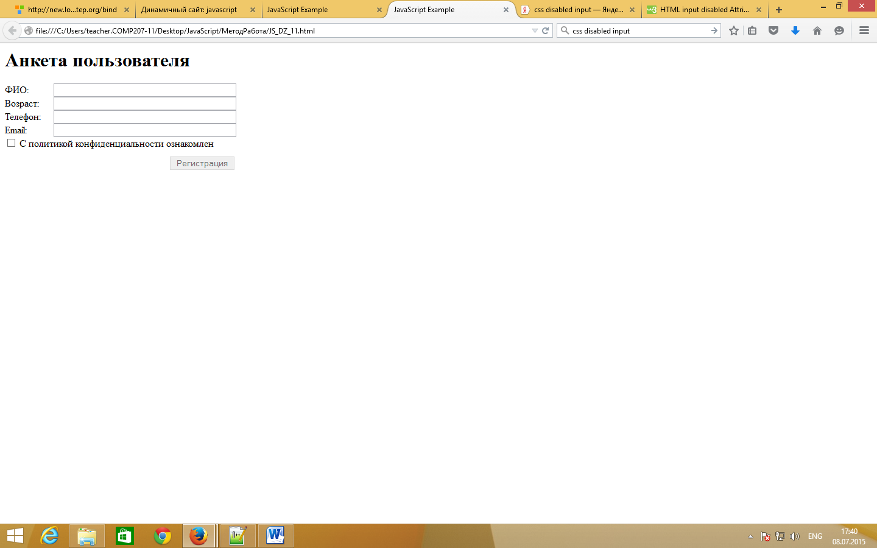

При возведении флажка разблокировать кнопку «Регистрации». При нажатии кнопки «Регистрация» проверить заполнение полей, если есть пустые поля, вывести сообщение о необходимости заполнения всех полей формы. Если возраст больше 16 и поля заполнены, вывести сообщение с приветствием.